车载平衡滚球运动控制系统（H题）
摘要：本系统面向车载平衡滚球运动控制任务，以MSPM0G3507为主控，采用六路红外传感器完成黑线循迹，K230实时测量钢球位置与速度，MS42步进电机经齿轮齿条机构调节摆杆倾角。针对小车起步和制动时惯性力引起的钢球偏移，设计位置P—速度PI串级控制：位置外环把位置误差转换为受限目标球速，速度内环输出摆杆倾角；底盘采用梯形速度规划限制加减速度，并将规划加速度作为前馈量叠加到倾角指令。梯形规划降低扰动幅值，前馈提前抵消惯性作用，串级闭环消除模型误差和剩余偏差，从而兼顾静态定点与行驶中任意位置保持。测试表明，系统能完成循迹停车、±5 cm定点及行驶保持任务。
关键词：循迹小车；滚球平衡；串级PID；加速度前馈；梯形速度规划；K230视觉
1 引言
题目要求设计制作一辆车载平衡滚球运动控制系统。小车沿黑色环形线路顺时针行驶，车体上安装带凹槽的摆杆、摆杆角度控制机构和钢球。系统必须完成图传监测、按键启动、计时显示、循迹一圈停车、静止状态下的±5cm 定点运动，以及小车行驶过程中钢球在中心点或任意指定位置附近保持，要求滚球位置误差绝对值不超过1cm。
本设计采用模块化方案。底盘控制器读取六路红外传感器的巡线偏差，经循迹差速与双轮速度闭环驱动小车；K230通过固定在摆杆上方的摄像头输出钢球位置和速度，主控采用位置P—速度PI串级控制计算摆杆倾角，再由MS42步进电机和齿轮齿条机构执行。为解决静止调好的控制器在小车起步、匀速和制动阶段表现不一致的问题，底盘速度指令不直接阶跃，而是经过梯形加减速规划；规划器同步输出可预知的车体加速度，作为前馈量送入滚球倾角指令。OLED显示运行时间和状态，蜂鸣器用于启动、到点和故障提示。

2.1 总体方案
系统由循迹小车、平衡摆杆、视觉检测、控制电路和图传记录五部分组成。小车在平面内完成路径跟踪，摆杆在车体上方提供钢球滚动通道，摆杆左端铰接，另一端由步进电机驱动的齿轮齿条机构升降。控制链分为底盘运动链与钢球平衡链：前者生成梯形速度轨迹并完成巡线和轮速闭环，后者根据K230观测执行位置—速度串级闭环；两条控制链通过“规划加速度”连接，使摆杆能在底盘加减速发生的同时进行前馈补偿，而不是等钢球产生明显位移后再纠偏。各模块接口集中在自制PCB上，便于调试、替换和封装。
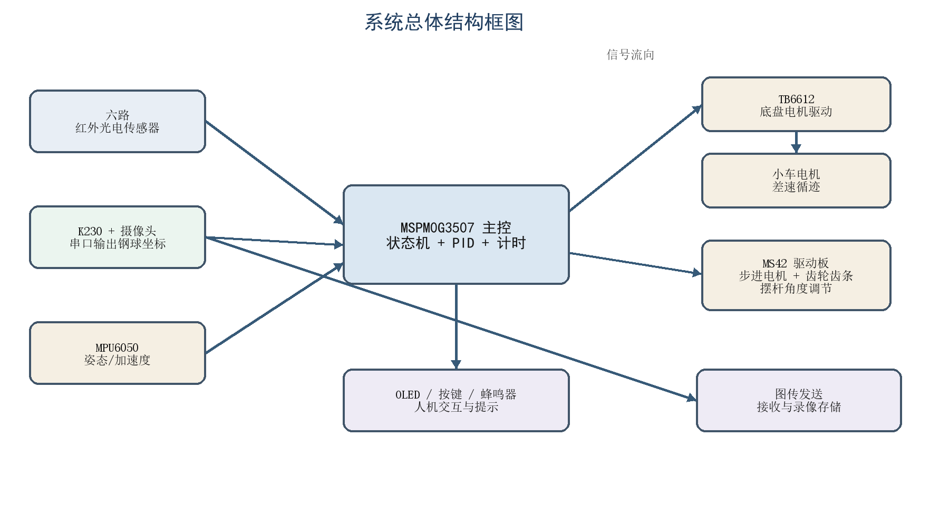
图 1 系统总体结构框图
表 1 系统主要模块组成
模块 | 采用方案 | 作用
主控 | MSPM0G3507开发板 | 读取传感器，执行状态机、串级闭环与前馈控制
视觉 | K230 + 摄像头 | 检测钢球位置与速度并输出坐标帧
循迹 | 六路红外光电传感器 | 计算黑线中心偏差
执行器 | MS42步进电机 + 驱动板 | 经齿轮齿条调节摆杆倾角
底盘驱动 | TB6612双路驱动 | 驱动小车电机并实现差速转向
人机交互 | OLED、按键、蜂鸣器 | 启动、模式选择、计时显示和提示

2.2 钢球视觉检测与支架方案论证
本系统从设计初期即确定采用K230视觉模块检测钢球位置，通过摄像头获取连续坐标并兼顾图传记录，因此未再采用光电分段检测方案。初版结构只在摆杆一侧设置局部架高的单立杆支架，摄像头固定在伸出的横杆上；静止调试时能够覆盖摆杆，但小车启动、转弯和制动时，支撑杆与摄像头会产生可见晃动，导致画面基准漂移，像素坐标与摆杆刻度的标定重复性下降。随后将支架改为横跨摆杆两侧的龙门架，以双侧立柱和顶部横梁固定摄像头，缩短悬臂长度并提高整体刚度。改进后摄像头与摆杆的相对位置更稳定，重新装配后的视场和标定关系也更容易复现，故最终采用龙门架方案。

2.3 摆杆执行机构方案论证
摆杆升降机构先后试制了曲轴连杆和齿轮齿条两种结构。曲轴连杆方案由电机带动曲轴，再经连杆推动管道端部升降，结构较紧凑且能够完成基本动作；但曲轴转角与端部位移呈非线性关系，接近极限位置时存在近似死点，铰接间隙还会在换向时放大管道晃动，不利于建立稳定的步数—高度标定关系。齿轮齿条方案由MS42步进电机及驱动板带动齿轮，使竖直齿条连续升降，电机步数与端部位移的对应关系更直接，便于设置零位、行程限位和速度规划；配合导向结构后，升降过程的横向摆动也更小。两种方案均完成建模和试装后，最终选用齿轮齿条结构。
表 2 摆杆升降机构试制方案比较
方案 | 试制表现 | 控制与结构特性 | 结论
曲轴连杆 | 可实现摆杆端部升降 | 位移关系非线性；存在近似死点和铰接间隙；换向时易晃动 | 未采用
齿轮齿条 | 升降连续，重复性较好 | 步数—位移关系直观；易标定和限位；配合导向后稳定性较好 | 采用
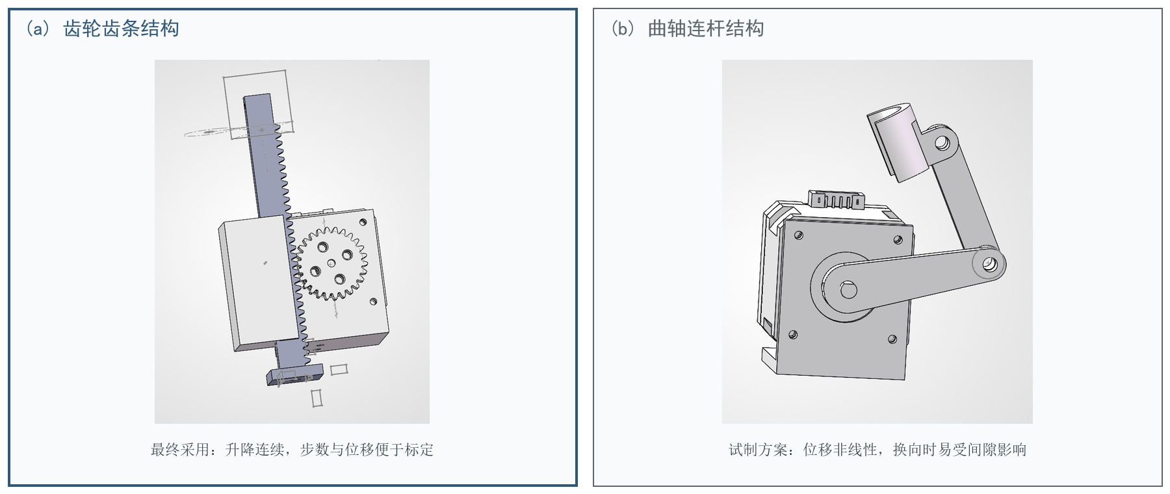
图 2 两种摆杆升降机构建模对比

2.4 控制算法方案论证
滚球控制比较了单位置环PID和串级PID两种方案。单环方案结构简单，但钢球—摆杆对象近似具有双积分特性，位置微分项又容易放大视觉坐标抖动；控制增益偏小时制动恢复慢，偏大时目标点附近易往复振荡。最终采用位置P—速度PI串级结构：外环决定钢球应以多快的速度靠近目标，内环利用实测速度形成阻尼并输出倾角，积分限幅用于补偿坡度零偏和摩擦不对称。底盘侧采用梯形加减速代替速度阶跃，并把规划加速度作为前馈量叠加到倾角指令。该复合方案把“限制扰动、提前补偿、反馈纠偏”分开处理，更适合同时完成静态定点和行驶保持任务。

3.1 视觉标定与坐标换算
K230对摄像头画面进行预处理，提取钢球候选区域并计算质心。摆杆中心O和两端刻度用于建立一维标定，K230把全长约250 mm的有效行程归一化为−50.00～+50.00，并以放大100倍的定点数q发送。主控以中心为原点，将坐标换算为毫米位置：
x = (q / 5000)·Lh
式中Lh为摆杆半长，默认125 mm。主控只在视觉帧序号变化时更新速度：若K230同时给出有效速度则直接换算，否则按相邻新帧的位置差和真实帧间隔计算速度，并进行一阶低通滤波。这样可避免在100 Hz控制周期内对约25帧/s的重复图像反复差分，减少速度尖峰。连续丢失视觉约100 ms时，控制器退出运行并令摆杆回中，防止用陈旧位置持续施加倾角。

3.2 钢球动力学与位置闭环
将摆杆倾角记为θ，钢球沿凹槽方向的位置和速度分别记为x、v，车体沿摆杆方向的加速度记为ac。在小角度、纯滚动近似下，随车坐标系中的钢球动力学可写为：
ẍ ≈ (5/7)(gθ－ac)
由上式可知，位置对倾角近似为双积分对象，仅用位置误差直接控制倾角时阻尼不足。本系统采用串级PID（位置P—速度PI）。位置外环计算位置误差ex=xr−x，并将其转换为目标球速vr：
eₓ = xᵣ－x， vᵣ = sat(Kₓeₓ，±vmax)
速度内环计算ev=vr−v，并输出反馈倾角θfb：
eᵥ = vᵣ－v， θfb = Kvp·eᵥ＋Kvi∫eᵥdt
外环目标速度限幅使钢球远离目标时也不会无限加速；内环速度反馈等效增加阻尼，避免直接对噪声较大的位置量作微分。速度积分设置上下限，目标改变时清零，防止饱和后的积分累积。钢球连续进入目标±5 mm范围15个控制周期后判为稳定。该结构既能在静态任务中消除位置偏差，也为行驶扰动提供快速的速度抑制。
3.3 梯形加减速与车体加速度前馈
若底盘速度从0直接跳变到巡航值，车轮会在短时间内产生较大加速度，钢球受到与车体运动方向相反的惯性作用；急停时扰动方向反转，单靠视觉闭环只能在钢球已经偏移后补救。为此，巡线基准速度vp采用受限斜率的梯形规划。每个控制周期使当前规划速度按允许的最大变化量逼近指令速度：
vₚ(k) = approach[vₚ(k－1)，vcmd，alim·Δt]
加速时alim取设定加速度a加，停车请求到来后取设定减速度a减。于是底盘经历匀加速、匀速和匀减速三个阶段，软停车直到规划速度降为0后再停止电机。规划器同时由相邻拍速度差计算加速度：
aₚ(k) = [vₚ(k)－vₚ(k－1)] / Δt
ap是控制器自身生成的量，早于视觉观察到钢球偏移，因此将其乘以前馈系数Kff得到补偿倾角。当前代码仅在规划速度超过小阈值后启用前馈，避免车轮尚未建立实际运动时提前推球；加速时ap为正，减速时自动变为负，补偿方向随之反转：
θcmd = θfb＋θff， θff = Kff·aₚ
三种措施作用互补：梯形轨迹先限制加减速度及惯性扰动幅值；加速度前馈在起步和刹车瞬间预置反向倾角，降低钢球初始位移；串级闭环再根据实际位置、速度消除传动间隙、轮胎打滑、坡度零偏和前馈模型误差。倾角命令进入执行层后还要经过角度变化率限制、传动比与零点换算以及步进电机梯形运动和软限位，从而避免执行器丢步或撞击机械端点。完整信号流如图3所示。
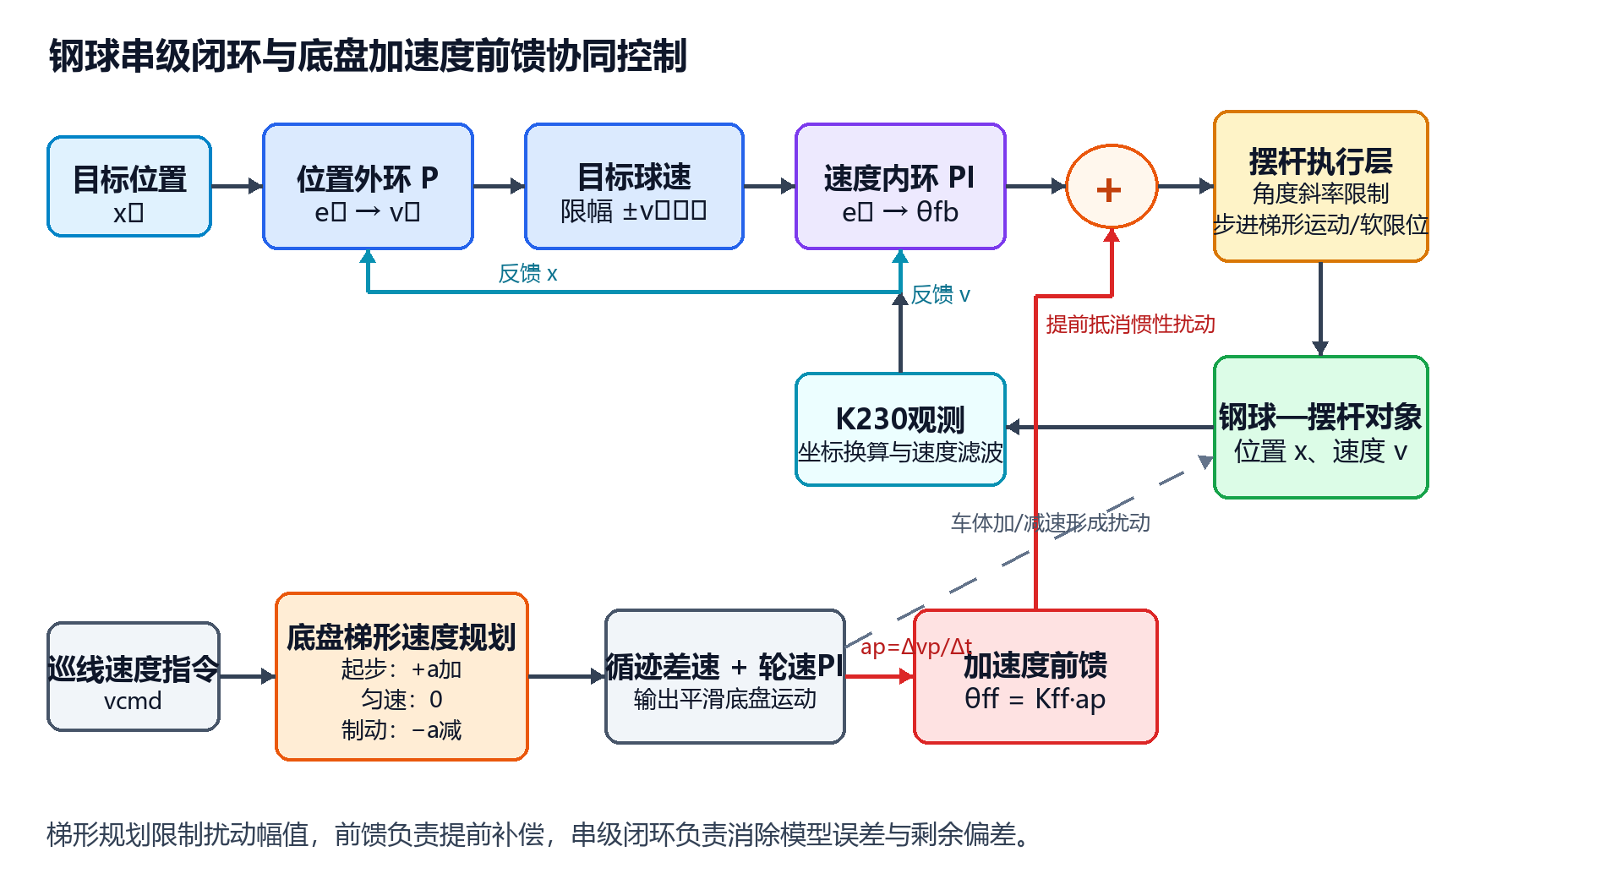
图 3 串级PID、加速度前馈与梯形速度规划协同控制框图

3.4 小车循迹控制
六路红外传感器按横向位置赋予−9～+9的权值，当前检测到黑线的通道权值取平均，并经一阶低通得到巡线误差el。巡线PID输出差速修正量Δv，左右轮目标速度分别为vL=vp+Δv、vR=vp−Δv，其中基准速度vp不是阶跃值，而是3.3节所述梯形规划速度。底层双轮速度PI根据编码器实测速度修正PWM，并叠加速度前馈和静摩擦补偿。停车时状态机把巡线目标速度改为0，统一减速度将vp平滑降至0；连续丢线达到阈值则停止并退出，避免在无轨迹依据时继续运动。

4.1 机械结构设计
摆杆按赛题要求采用长度约25 cm的PPR管改造，保持凹槽内壁光滑，钢球直径约1 cm。摆杆左端采用铰接固定，另一端连接齿轮齿条升降机构。MS42步进电机安装在车体中部，通过驱动齿轮与竖直齿条啮合，将电机转动转换为摆杆端部的升降位移；导向件和安装板限制机构偏摆。龙门架从摆杆两侧与车体连接，摄像头固定在顶部横梁上，视场覆盖整个凹槽。SolidWorks建模与实际搭建的对应关系如图4所示。
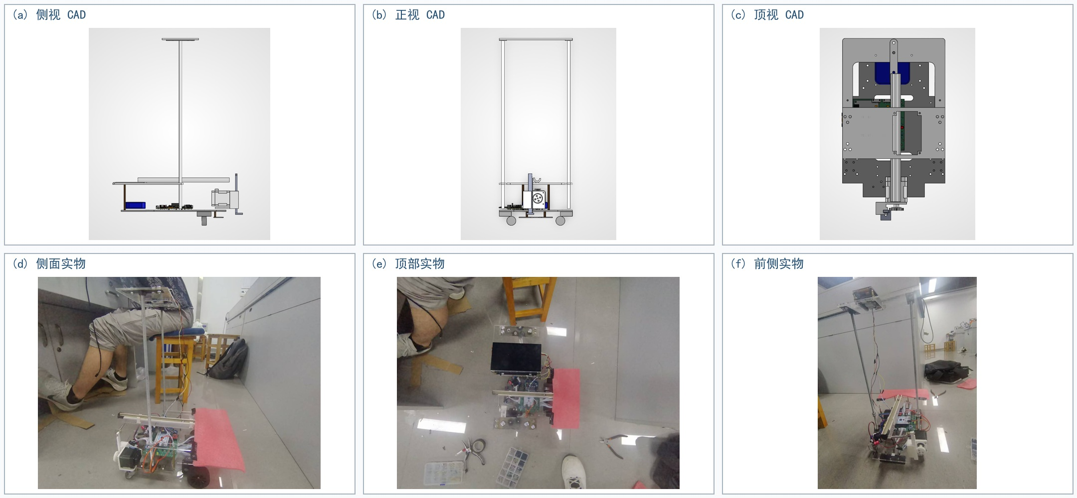
图 4 龙门架与齿轮齿条结构的建模及实物对照

4.2 电路与 PCB 设计
主控板采用原理图中标注的MSPM0G3507开发板，传感器、驱动和人机接口通过排针及接线柱连接。TB6612负责小车电机的双路PWM驱动；MS42驱动板接收步进脉冲和方向信号；六路红外光电传感器接入主控输入；K230与主控之间使用串口传输坐标帧，MPU6050、OLED等模块通过预留接口连接。电源设计中将逻辑控制、视觉和电机执行器分区布线，驱动端设置去耦和续流通路，降低步进电机和底盘电机对视觉及主控的干扰。原理图所示为多路接口预留版本，实际装配循迹传感器为六路。
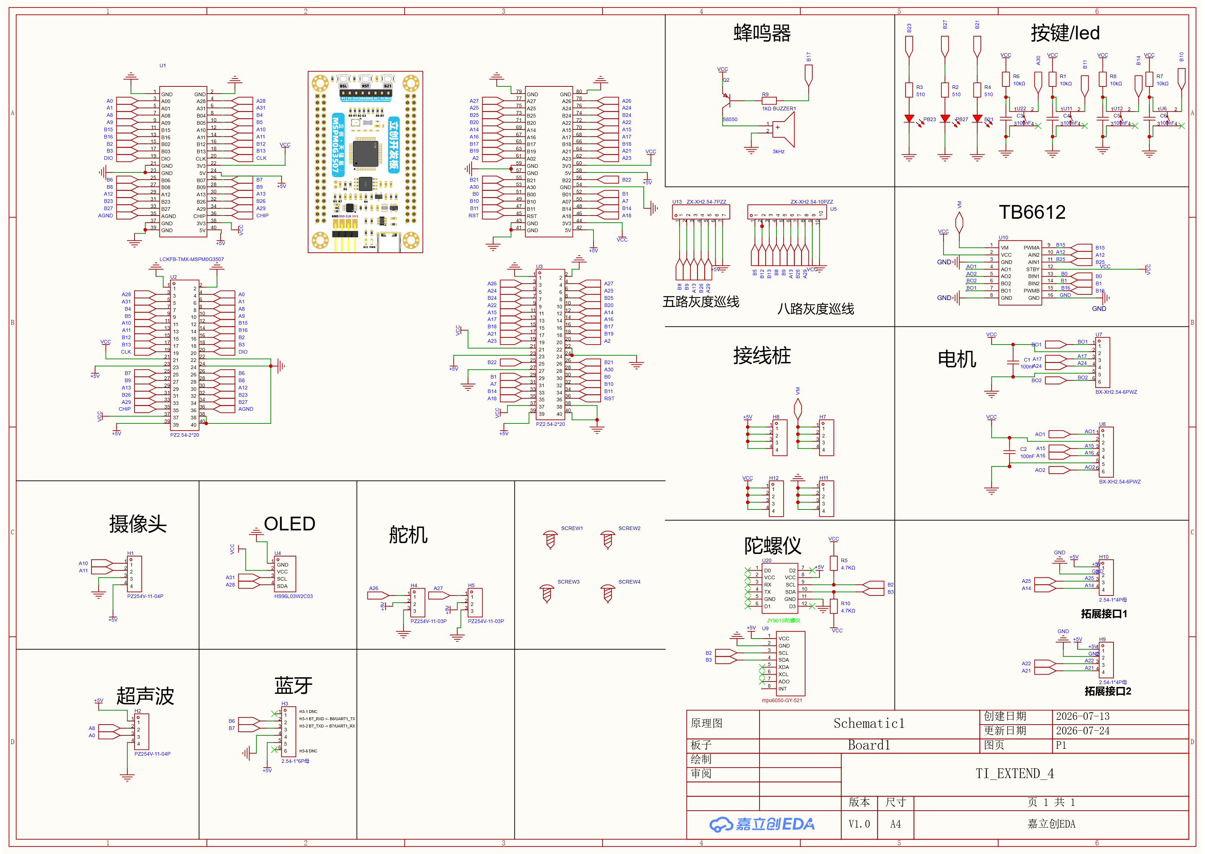
图 6 控制系统PCB布局图（约87.9 mm×82.2 mm）
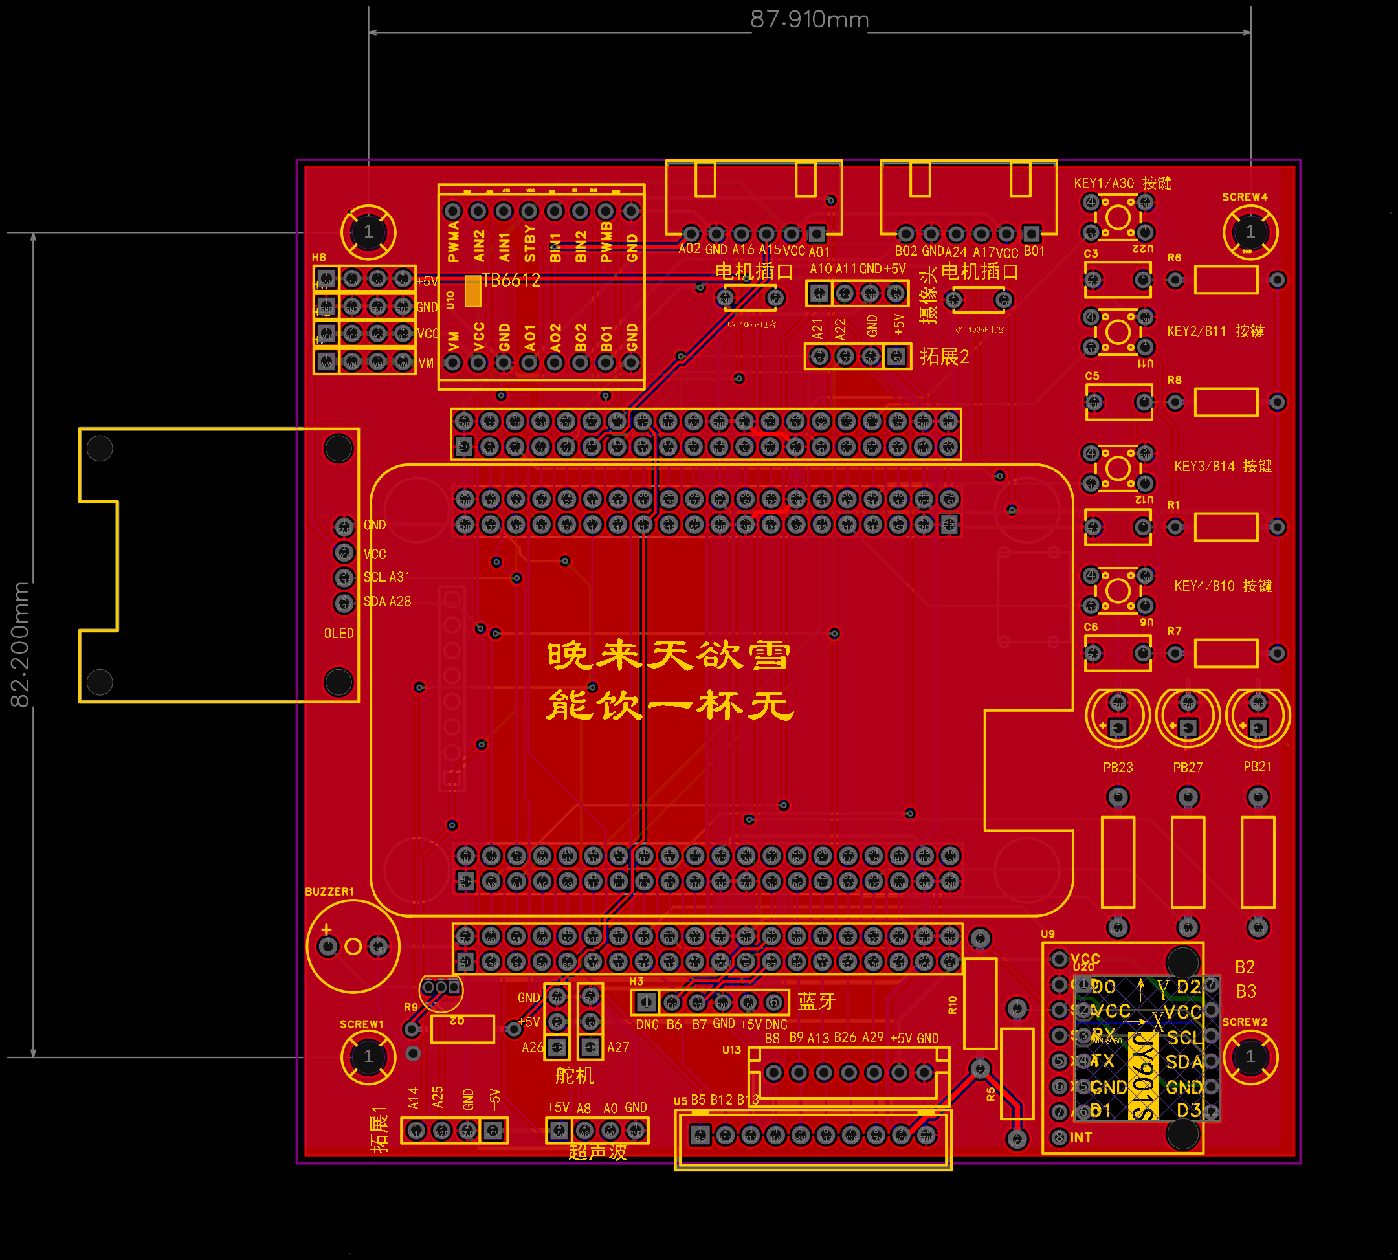
图 5 控制系统PCB布局图（约 87.9 mm × 82.2 mm）

4.3 软件设计
软件采用100 Hz定时更新与事件状态机结合的结构。每拍先更新K230数据和钢球位置、速度估计，再推进巡线梯形速度轨迹与轮速闭环，随后执行滚球串级控制并把本拍规划加速度送入前馈支路，最后由摆杆执行层更新步进目标。主循环负责按键、OLED、蜂鸣器、任务计时和模式切换。位置外环增益、速度PI增益、最大球速、前馈系数、前馈启用阈值以及底盘加减速度均可通过蓝牙调参接口在线修改，并可由遥测同时观察球位置、目标球速、倾角和底盘规划加速度。任何串口超时、坐标越界、连续丢线或执行异常均进入故障保护。
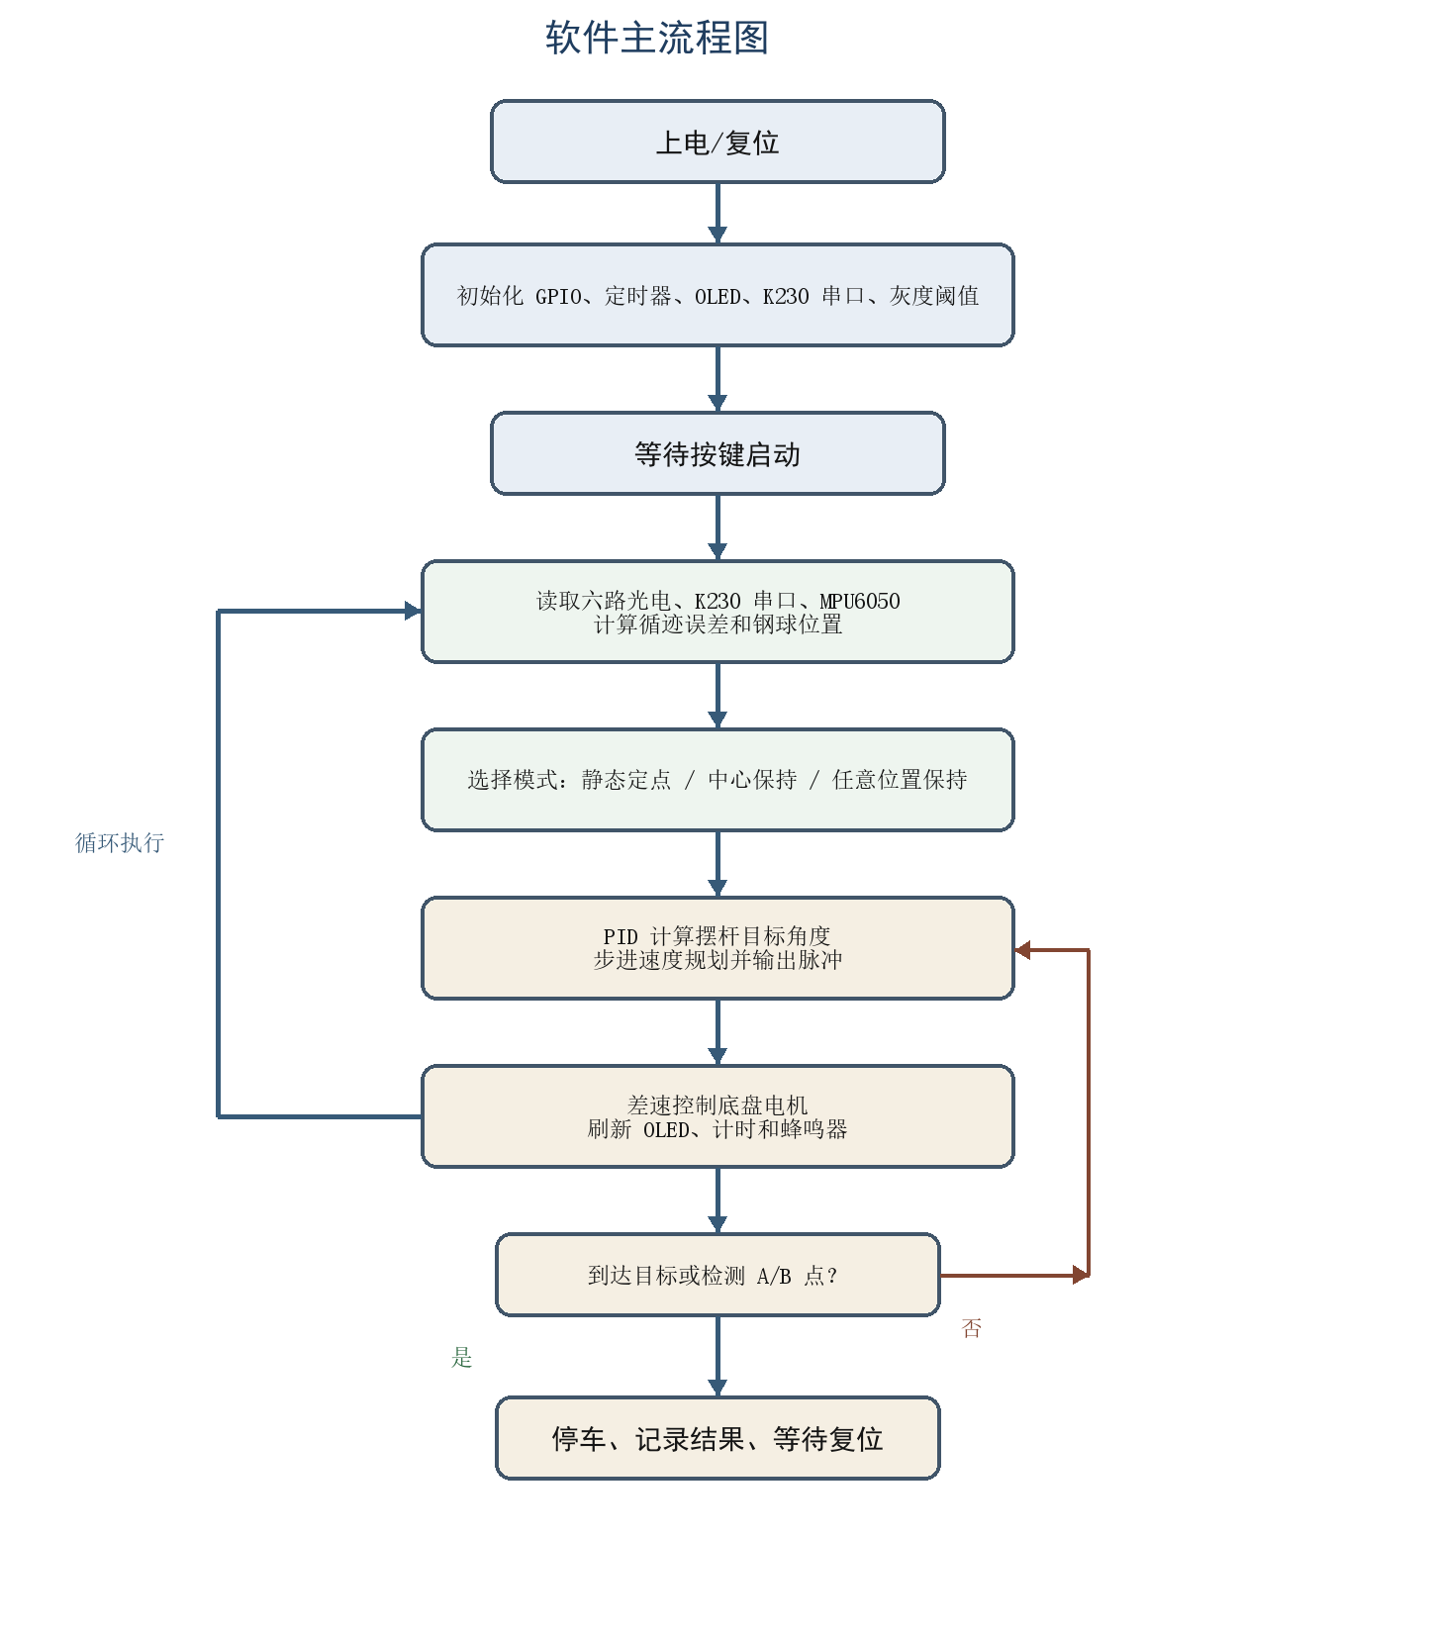
图 7 软件主流程图
5 测试方案及测试数据

5.1 测试设备及方法
测试使用赛题环形黑线场地、钢球、摆杆刻度、直尺、系统计时、K230图像记录装置和上位机遥测。每项测试至少重复3次，记录完成时间、最大位置偏差和是否满足指标。测试前检查车身尺寸不超过35 cm×25 cm、摆杆高度h≥5 cm、图传画面覆盖全槽，并完成钢球坐标零点、摆杆水平零点、巡线阈值和轮速标定。控制参数按“先内环、再外环、最后前馈”的顺序整定：先在静止底盘上调速度PI和位置P，再启用梯形加减速，最后根据起步与刹车方向调节Kff。
第1项测试检查图传实时性与录像完整性。第2项记录A点出发至回到A点的总时间和停车偏差。第3项在小车静止时按中心、+5 cm、中心、−5 cm的顺序改变目标，记录到达时间和最大误差。第4～6项分别对应A到B中心保持、整圈中心保持和整圈任意位置保持；除最终稳态误差外，单独回看起步加速段与终点制动段的最大偏移，并对照遥测中的规划速度vp、规划加速度ap、目标球速vr和倾角θcmd，确认前馈方向及减速切换正确。

5.2 测试数据
表 3 系统测试结果
项目 | 指标 | 第 1 次 | 第 2 次 | 第 3 次 | 结论
1 图传 | 实时显示、完整录像 | 成功 | 成功 | 成功 | 录像及回放准确无误
2 一圈停车 | ≤20 s；偏差≤2 cm | 18.8s | 18.3s | 19.1s | 可正常巡线停车
3 静态 ±5 cm | <5 s；误差≤1 cm | 4.51s | 4.45s | 4.12s | 可正常稳定钢珠
4 A 到 B | ≤8 s；中心误差≤1 cm | 7.1s | 6.3s | 6.5s | 在维持钢珠稳定的情况下可正常巡线
5 一圈中心 | ≤30 s；中心误差≤1 cm | 24.3s | 26.5s | 25.6s | 在维持钢珠稳定的情况下可正常巡线
6 一圈任意点 | ≤30 s；位置误差≤1 cm | 26.1s | 26.6s | 26.2s | 在维持钢珠稳定的情况下可正常巡线

6 结论
本设计完成了循迹、视觉定位、摆杆执行和图传记录的一体化车载滚球系统。控制部分不再把滚球稳定笼统表述为单位置PID，而是按现有程序实现位置P—速度PI串级控制，并由底盘梯形速度规划提供加速度前馈：外环保证目标位置，内环提供速度阻尼，前馈针对起步和制动的惯性扰动，执行层负责角度斜率、步进梯形运动与软限位。测试结果表明，系统能够完成一圈停车、静态±5 cm定点、A到B中心保持、整圈中心保持和任意位置保持，三次测试均满足题目时间与误差要求。
现阶段误差主要来自视觉帧率低于控制频率、摄像头支架残余振动、齿轮齿条回差以及轮胎打滑造成的实际加速度与规划值不一致。后续可增加IMU纵向加速度与编码器速度融合，对Kff按加速、减速分段标定，并采用带前馈校正的S形速度曲线进一步减小加速度突变；同时扩大不同电量、不同场地摩擦条件下的重复测试，以提高封闭比赛环境中的鲁棒性。

